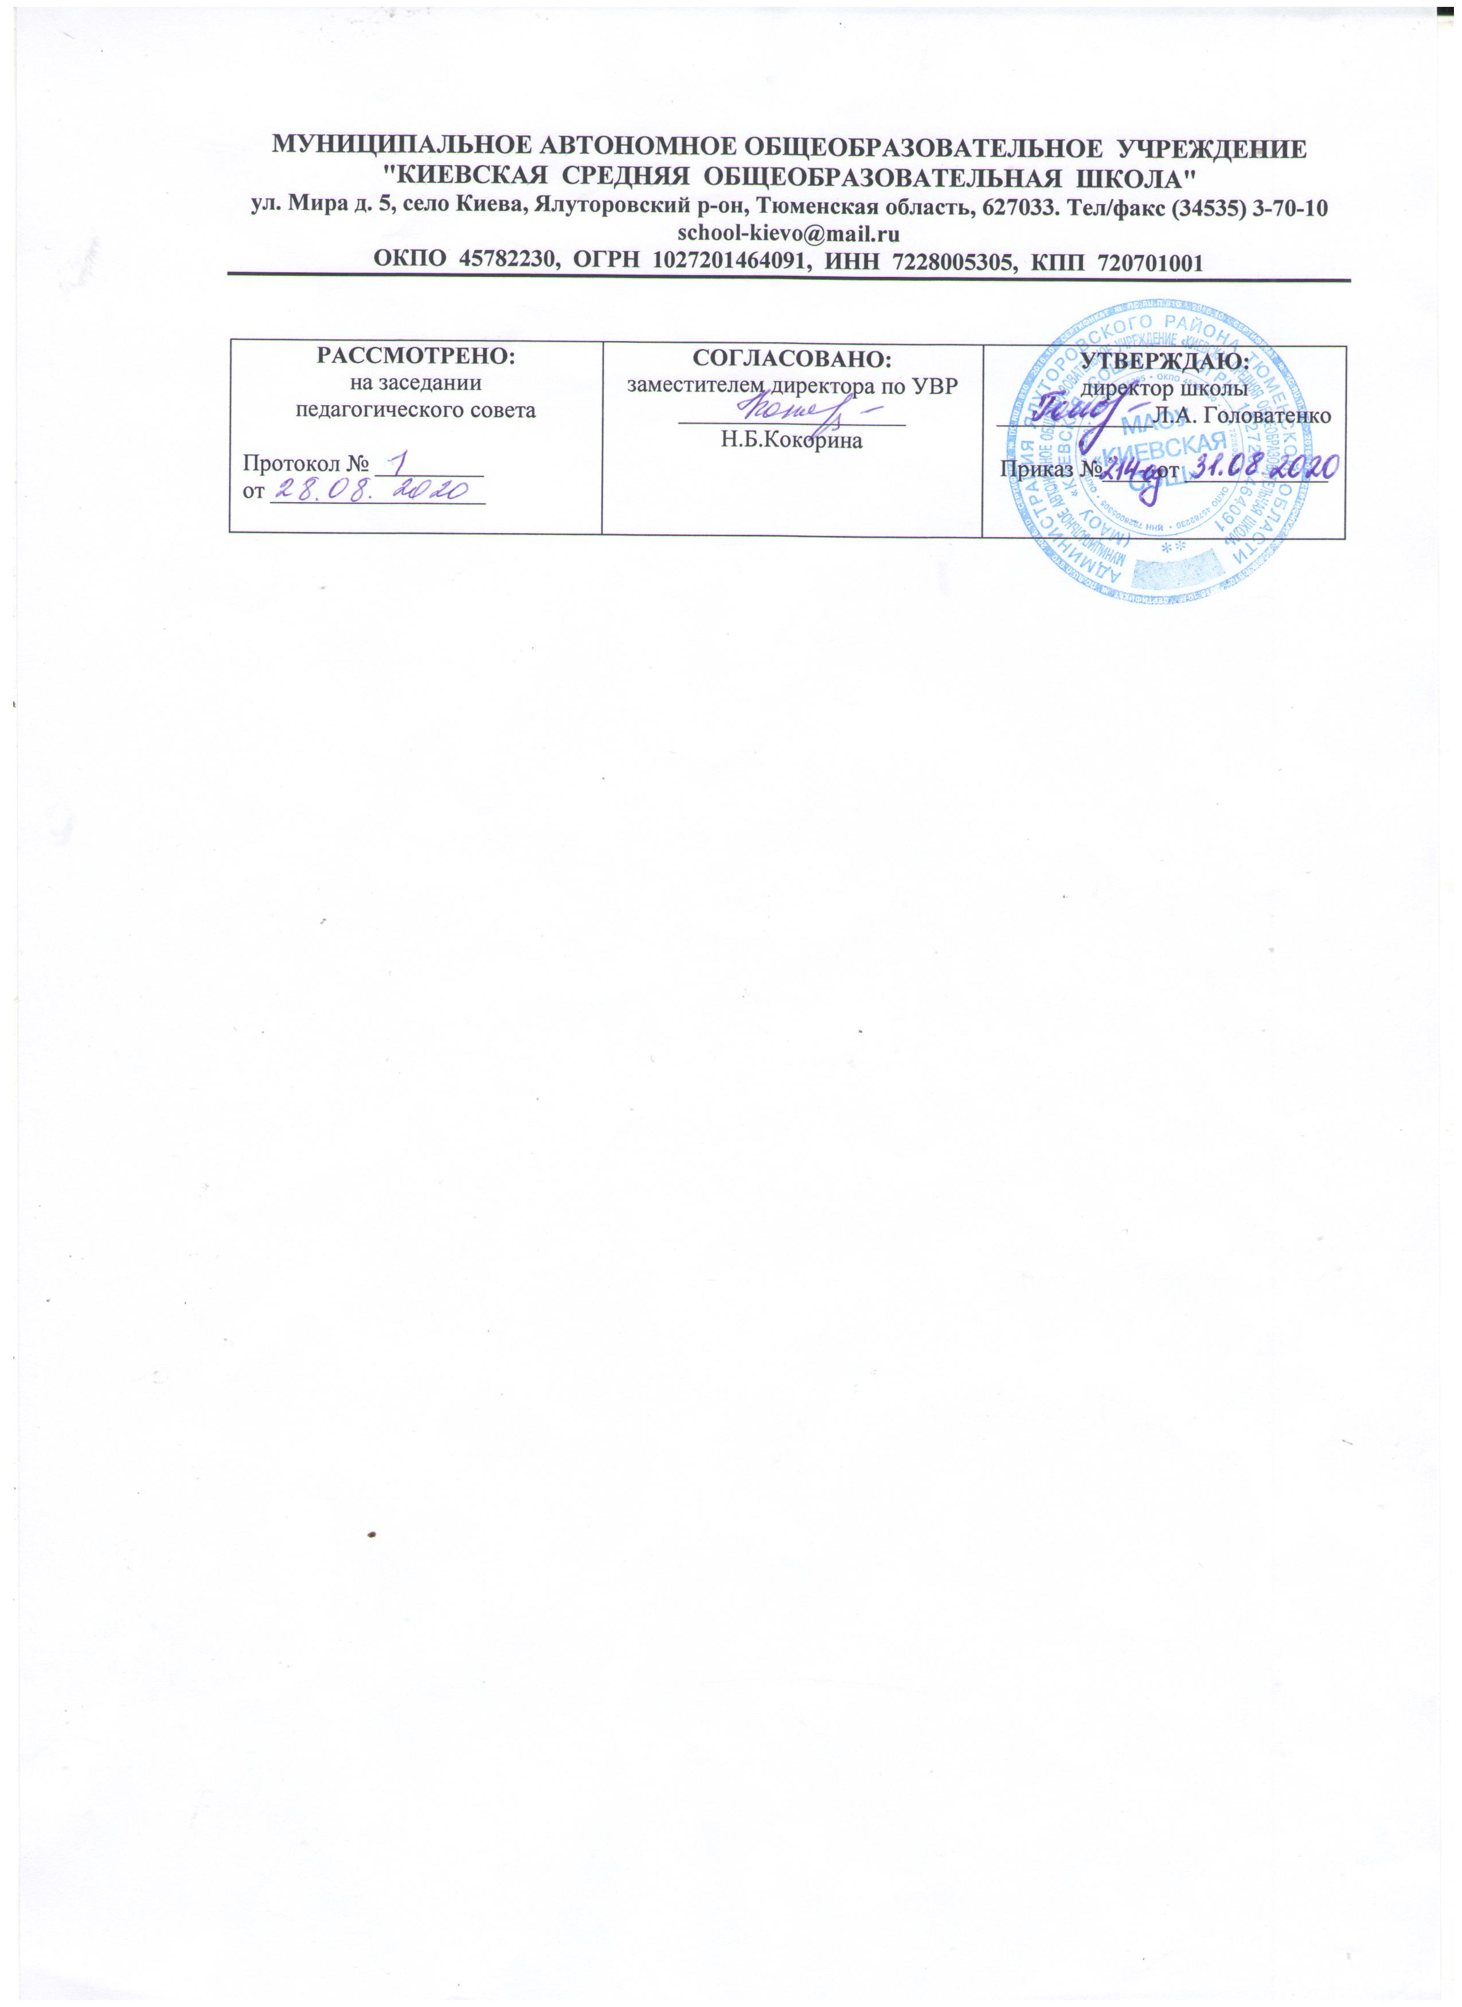

Рабочая программа
по учебному предмету
Химия
11 класс
среднего общего образования
на 2020-2021 учебный год

Составитель рабочей программы
Лискова Эльвира Николаевна
учитель химии и ОБЖ
высшей категории
филиала МАОУ «Киевская СОШ»
«Карабашская СОШ»

Год составления 2020
Учащиеся должны знать/понимать:
существования химического элемента; основные сведения о строении атомов элементов малых периодов; основные виды химических связей; факторы, определяющие скорость химических реакций и состояние химического равновесия; типологию химических реакций по различным признакам; сущность электролитической диссоциации название, состав, классификацию и свойства важнейших классов неорганических соединений в свете теории электролитический диссоциации и с позицией окисления- восстановления.
а) причины многообразия углеродных соединений(изомерию); виды связей(одинарную, двойную, тройную) функциональные важнейшие группы органических соединений, номенклатуру основных представителей групп органических веществ;
б) строение, свойства и практическое значение метана, этилена, ацетилена, одноатомных и многоатомных спиртов, уксусного альдегида и уксусной кислоты;
в) понятие об альдегидах, сложных эфирах, жирах, аминокислот, белках, углеводах, реакциях этерификации, полимеризации и поликонденсации.
Учащиеся должны уметь:
а) Применять следующие понятия: химический элемент, атом, изотопы, ноны, молекулы; простое и сложное вещество; аллотропия; относительная атомная и молекулярная массы, количество вещества; молярная масса, молярный объём, число Авогадро; электроотрицательность, степень окисления, окислительно восстановительный процесс; химическая связь, её виды и разновидности; химическая реакция и её классификация; электролитическая диссоциация, гидратация молекул и ионов;
б) разъяснить смысл химических формул и уравнений; определять степени окисления атомов химических элементов их формулам; определять по составу принадлежность веществ к различным классам соединений; устанавливать генетическую связь между классами неорганических соединений; в) обращаться с лабораторным оборудованием; соблюдать правила по технике безопасности; проводить простые химические опыты;
г) производить расчеты по химическим формулам и уравнениям с использованием изученных понятий.
д) разъяснить на примерах причины многообразия органических веществ, материальное единство и взаимосвязь между составом, строением, свойствами и практическим использованием веществ;
е) составлять уравнения химических реакций, подтверждающих свойства изученных органических веществ, их генетическую связь;
ж) выполнять обозначенные в программе эксперименты и распознавать важнейшие органические вещества
СОДЕРЖАНИЕ УЧЕБНОГО ПРЕДМЕТА
Тема1. Строение атома и периодический закон Д.И. Менделеева (3 часа)
Атом - сложная частица. Ядро: протоны и электроны. Изотопы. Электроны. Электронная оболочка. Энергетический уровень. Орбитали: s- и р- орбитали. Распределение электронов по энергетическим уровням и орбиталям. Электронная конфигурация атома. Современное понятие о химическом элементе. Современная формулировка периодического закона. Причина периодичности в изменении свойств химических элементов. Открытие Д.И. Менделеевым периодического закона. Первые попытки классификации химических элементов. Важнейшие понятия химии: атом, относительная атомная и молекулярные массы. Открытие Д.И. Менделеевым периодического закона. Периодический закон в формулировке Д.И. Менделеева.
Тема 2. Строение вещества. (12 часов.)
Виды химической связи. Ковалентная, ионная, металлическая и водородная химические связи. Агрегатные состояния вещества. Типы кристаллических решёток. Чистые вещества и смеси. Дисперсные системы. Лабораторный опыт. 1.Определение типа кристаллической решётки вещества и описание его свойств. 2. Ознакомление с коллекцией полимеров: пластмасс и волокон и изделий из них.3. Жёсткость воды. Устранение жёсткости воды. 4. Ознакомление с минеральными водами. 5. Ознакомление с дисперсными системами. Демонстрации. Различные формы периодической системы Д.И.Менделеева. Модели кристаллических решёток хлорида натрия, алмаза и графита. Модель молярного объёма газов. Три агрегатных состояния воды. Практическая работа №1 Получение, собирание и распознавание газов.
Тема 3. Химические реакции. (9 часов.)
Классификация химических реакций по числу и составу реагирующих веществ и продуктов реакции. Реакции разложения, соединения, замещения и обмена в неорганической химии. Классификация химических реакций по тепловому эффекту. Термохимические уравнения. Скорость химической реакции. Зависимость скорости реакции от концентрации, давления, температуры, природы реагирующих веществ, площади их соприкосновения и катализатора. Обратимые и необратимые реакции. Химическое равновесие и способы его смещения на примере получения аммиака. Окислительно-восстановительные реакции. Окислитель и восстановитель. Окисление и восстановление. Электролиз растворов и расплавов электролитов на примере хлорида натрия. Лабораторные опыты.
1.Реакция замещения меди железом в растворе сульфата меди (II). 2. Получение кислорода разложением пероксида водорода с помощью диоксида марганца. 3. Получение водорода взаимодействием кислоты с цинком.4. Различные случаи гидролиза солей. 5. Гидролиз хлоридов и ацетатов щелочных металлов.
Демонстрации. Тепловые явления при растворении серной кислоты и аммиачной селитры. Зависимость скорости реакции от природы реагирующих веществ на примере взаимодействия растворов различных кислот одинаковой концентрации с одинаковыми кусочками цинка и на примере взаимодействия одинаковых кусочков разных металлов ( магния, цинка, железа) с раствором соляной кислоты. Разложение пероксида водорода с помощью неорганических катализаторов (FeCl₃, KI) и природных объектов, содержащих каталазу (сырое мясо, картофель). Простейшие окислительно-восстановительные реакции: взаимодействие цинка с соляной кислотой и железа с сульфатом меди (II)
Тема 4. Вещества и их свойства. (10 часов.)
Металлы, взаимодействие с неметаллами, с водой, с растворами кислот, с растворами солей. Металлотермия. Коррозия металлов и способы защиты от неё. Неметаллы. Окислительные и восстановительные свойства неметаллов. Кислоты. Взаимодействие кислот с металлами, оксидами металлов, гидроксидами металлов, солями и спиртами. Основания. Взаимодействие с кислотами, кислотными оксидами, солями. Разложение нерастворимых оснований. Соли. Средние, кислые, основные. Генетическая связь между классами неорганических и органических веществ. Генетический ряд металла и неметалла. Генетические ряды органических соединений.
Лабораторные опыты. 1. Испытание растворов кислот, оснований и солей индикаторами. 2. Получение и свойства нерастворимых оснований. 3. Ознакомление с коллекцией металлов. 4. Ознакомление с коллекцией неметаллов. 5. Ознакомление с коллекцией кислот. 6. Ознакомление с коллекцией оснований. 7. Ознакомление с коллекцией минералов, содержащих соли
Практическая работа №2 «Решение экспериментальных задач на идентификацию неорганических и органических соединений»

Тематическое планирование с указанием количества часов, отводимых на изучение каждой темы

№ урока | Тема урока | Количество часов
 | Строение атома и периодический закон Д.И. Менделеева (3 часа)
1. | Инструктаж по ТБ. Методы познания в химии. | 1
2. | Строение атома. Электронная оболочка. Энергетический уровень. Атомные орбитали. s-, p- элементы. | 1
3. | Периодический закон Д. И. Менделеева в свете учения о строении атома | 1
 | Строение вещества. (12 часов.)
4. | Ионная химическая связь | 1
5. | Ковалентная полярная химическая связь | 1
6. | Ковалентная неполярная химическая связь | 1
7. | Металлическая  химическая связь | 1
8. | Водородная химическая связь | 1
9. | Газообразное состояние вещества | 1
10. | Практическая работа №1 «Получение, собирание и распознавание газов» | 1
11. | Жидкое и твердое состояние вещества | 1
12. | Дисперсные системы | 1
13. | Состав вещества. Смеси | 1
14. | Обобщение и систематизация знаний по теме 2 | 1
15. | Контрольная работа №1 по теме 2 «Строение вещества» | 1
 | Химические реакции. (9 часов.)
16 | Классификация химических реакций в неорганической и органической химии | 1
17 | Классификация химических реакций в неорганической и органической химии | 1
18 | Скорость химической реакции | 1
19. | Обратимость химических реакций | 1
20. | Роль воды в химических реакциях | 1
21. | Гидролиз | 1
22. | Окислительно-восстановительные реакции | 1
23. | Обобщение и систематизация знаний по теме 3 | 1
24. | Контрольная работа №2 по теме 3 «Химические реакции» | 1
 | Вещества и их свойства (10 часов)
25 | Металлы | 1
26 | Металлы | 1
27 | Неметаллы | 1
28 | Кислоты | 1
29 | Основания | 1
30 | Соли | 1
31 | Генетическая связь между классами неорганических и органических веществ | 1
32 | Практическая работа №2.  Решение экспериментальных задач на идентификацию неорганических и органических соединений | 1
33 | Контрольная работа №3 по теме 4 «Вещества и их свойства» | 1
 | ИТОГО | 33 часа

